用户手册
MYWEIBO
计算机161徐伟
计算机162褚成超

1.引言
1.1编写目的
1.2项目背景
2. 软件概述
2.1目标
2.2功能
2.3 性能
3. 运行环境
3.1硬件
3.2支持软件
4. 使用说明
4.1安装和初始化
4.2输入
4.2.1数据背景
4.2.2数据格式
4.2.3输入举例
4.3输出
4.3.l数据背景
4.3.2数据格式
4.3.3举例
4.4出错和恢复
5. 运行说明
5.1运行表
5.2运行过程
5.3运行文件
5.4启动或恢复过程
6.常见问题举例
7. 用户操作举例

- 引言
1.1编写目的
为了使软件可以在用户第一次使用时就能轻松上手，特此编写本手册，给用户使用提供便利，提高用户使用体验。
1.2项目背景
随着网络的普及和网速的不断提升，对于各种各样的社交软件的需求也在不断增大，有便于熟人社交的QQ或者微信，也有便于广泛社交的例如微博，脸书。在各个细分的领域都有各种各样的社交软件给用户们选择。
本软件是一款类似于微博的社交软件，在用户分享自己的信息的同时，也可以第一时间看到其他人发布的信息，便于了解整个世界。
2. 软件概述
2.1目标
本软件是一款类似于微博的社交软件，在用户分享自己的信息的同时，也可以第一时间看到其他人发布的信息，便于了解整个世界。
2.2功能
- 方便的发布微博功能
- 浏览，点赞，评论以及一键转发
3.个人信息展示，随时随地更改
2.3 性能
a.数据精确度
响应时间在5S到10S不等
b.时间特性
响应时间在5S到10S不等
c.灵活性
在界面左边设计了侧滑栏作为导航栏，便于操作
3. 运行环境
3.1硬件
手机型号：不限
数量：不限
3.2支持软件
操作系统：Android
4. 使用说明
4.1安装和初始化
通过下载安装安装包安装
4.2输入
4.2.1数据背景
来源：用户
频率：不限
限制：不限
4.2.2数据格式
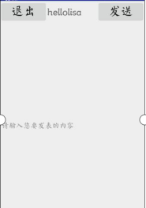
输入文本内容文字不得超过50字
4.2.3输入举例
- 输入文本内容
- 点击发送即可发出微博
4.3输出
4.3.l数据背景
去向：用户
频率：不限
存放：屏幕显示
4.3.2数据格式
普通文本形式显示
4.3.3举例
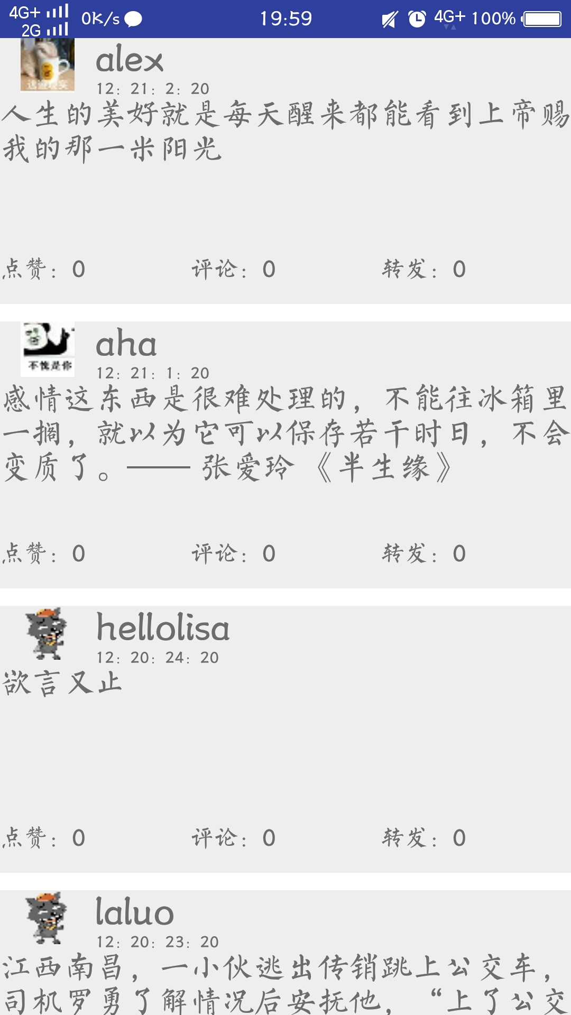
4.4出错和恢复
- 发布微博不能为空
增加微博内容
- 发布微博字数不得超过50字
修改内容减少字数
5. 运行说明
5.1运行表
1.登录注册
2.主界面，按照时间顺序显示最新的微博
3.每条微博有点赞、评论和转发按钮并提供相应的功能
4.用户个人界面，显示用户头像，ID，简介以及本人发布的微博
5.发布个人新微博功能
6.个人消息界面，提供用户收到的评论

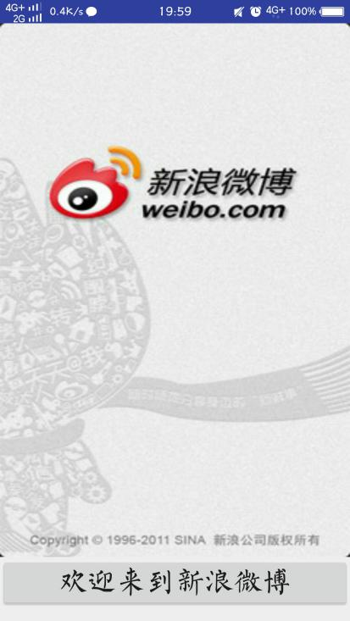
75.2运行过程
1.在点开APP后，点击下方的“欢迎来到新浪微博”按钮进入登录界面
- 如果已经有账号，则可输入账号和密码进入主界面，如果没
可点击“注册”按钮，进入注册界面，完成个人信息的输入后，点击“注册”按钮完成注册，再点击“返回”按钮返回到登录界面，输入刚刚注册的账号和密码，点击“开始”按钮进入到微博首页。
3.进入到首页后，就会显示最近的微博，点击任何一个微博的文本部分即可进入到微博本身界面，在这个界面中可进行点赞，评论，转发三个功能，点击任何一个微博的用户名部分，即可进入到这个微博用户的个人信息界面，查看其信息。长按某条微博即可删除该微博。
4.在首页往右滑出，会有一个侧滑栏，有“发表新微博”，“ 关于我”，“首页”，“我的消息”，“退出登录”等五个按钮。“发表新微博”就是用来给用户发表新微博用的，写完后，点击“发送”即可；“关于我”中是用户的个人信息以及发表和转发过的微博，信息可以更改，长按某条微博可删除该微博；“首页”即为跳转到主界面：“我的消息”中可查看有哪些用户评论了我的微博；“退出登录”即为退出微博，返回到开始界面。

5.3运行文件
无需文件输入输出
5.4启动或恢复过程
若出现故障，请关闭软件并重新启动
- 常见问题举例
- 微博加载太慢
：服务器速度较慢
2.暂无
7. 用户操作举例
1.用户浏览自己微博的评论

2.用户观看自己的个人信息页面
